通信5G的全球化？
編譯：蔡明朗
參考：股感知識
第五代的聯網服務
通信技術的發展史簡單的講，從1G實現了移動通話開始，到2G實現了收發簡訊、語音通話和手機上網，3G拓展到了基於圖片的移動互聯網路，4G延伸為以移動視頻交互為主的網路時代。那麼，5G究竟是什麼呢？
5G（fifth-generation）譯為第五代移動通信技術，其為4G的延伸，可想而知的是比4G更快的通信。雖然5G目前尚停留在一個試驗的階段，通信行業也仍未就其具體的標準達成共識，即便如此，5G不會單單只是速度上的提升- 5G將會是更具有復原能力的可用性網路，是一融合的網路，能夠更多的支援無線設備的連入和支援龐大的數據流量，並且以低於現今成本交付的聯網服務。
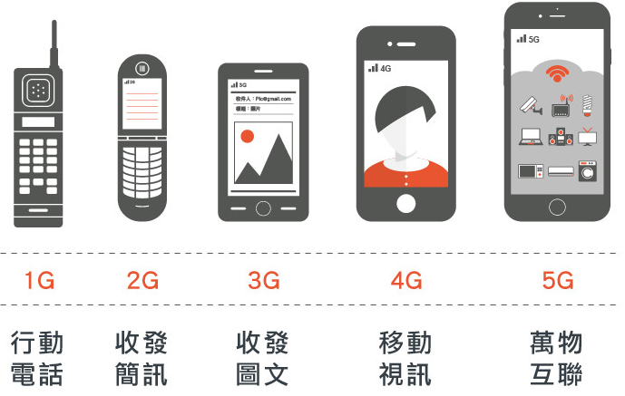
為何要研發5G技術？
研究資料顯示：“4G的下一步發展最高可以達到峰值1G/s的上網速度，而5G則可以最高達到10G/s！”
與4G網路相比較，5G網路下載一部超高清的電影只需要1秒鐘左右！目前人們使用最新的可聯網設備大都基於4G網路的應用，隨著智慧型手機、智慧電視、可穿載設備這些終端的大量出現，越來越多的工作和生活都可以通過智慧終端來解決。因此，對大流量的資料傳遞需求變得越來越大，傳送速率也就要求越來越高，4G似乎已無法滿足人們的種種更高需求了。於是在萬眾期盼下，新的通信技術5G應運而生！5G網路不僅擁有更快傳送速率的同時，高承載、低延時、高可靠、低功耗的特點，皆讓其擁有更高的性能表現。最重要的是，它是基於未來承載物聯網的網路技術。
5G的戰國時代
為推動5G的整體發展，ITU（國際電信聯盟）已明確將於2015年6月完成願景階段的研究工作，並計畫在2015年底正式開始5G候選技術標準的徵集與評估工作。
在不久的將來，移動互聯網和物聯網將成為移動通信的主要驅動力。5G能夠滿足人們在居住、休閒或工作中的各種需求業務，通過物聯網滲透到各行各業中，並進階滿足醫療、交通等的業務需求，真正的實現“萬物互聯”的宗旨。在如此的前景下，各大營運商乃至各國為了搶佔先機，以更好的佔領市場，早早的著手開始佈局了：
歐盟委員會
歐洲進入4G的步伐落後於美、日、韓，且普及率也不高。為了搶回領先的地步，分別於2012年9月和11月早早啟動了5G Now和METIS專案。在 MWC展會上，歐盟委員會副主席 Neelie Kroes 宣佈歐盟將撥款 5000 萬歐元（約合 6540 萬美元）加速 5G 移動技術的發展，目標是實現歐洲組織和公司擁有20%以上的5G關鍵專利以及35%的全球市場份額，計畫到 2020 年推出成熟的標準。

5G的絆腳石？
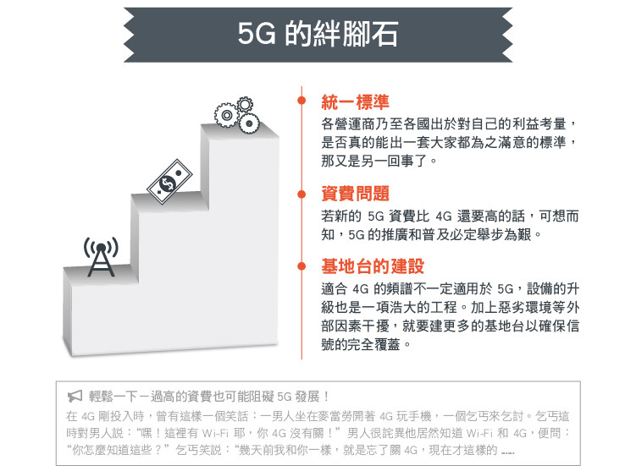
對於5G的標準到底是什麼，目前還是處於爭論的狀態。但似乎各大國及營運商都不約而同的將推廣商用化日程定在了2020年。既然技術面已獲得解決，那麼為何等到2020年才推出呢？是什麼困住了5G到來的腳步？
5G- 承載物聯網的“未來”
日前，蘋果發佈了智慧汽車研發計畫，似乎也預示著未來智慧汽車應用的普及指日可待。而如此大規格的應用，對於網路於速度方面等要求也更為嚴苛，而5G恰恰可以滿足這一點。設想一下，若無人駕駛汽車在行駛的過程中發生意外，刹車的即時反應時間是極為重要的，若網路延時性高，必定會造成不可預估的嚴重後果。具體來說，就目前4G網路而言，網路通常需要15-25毫秒的時間將資料傳輸給可能發生碰撞的車輛，然後車輛才會開始緊急制動；但在未來的5G網路下，這一資料的傳輸時間將僅剩1毫秒，大大降低乘客受傷的風險。
在不遠的將來，通過5G、物聯網- 工廠可以實現遠端監控，從而瞭解何時需要補充原料、故障及時通報；智慧家居也能讓家庭生活變得更加便捷；手機下載一部自己喜歡的電影或視頻僅需要幾秒；智慧城市以及智慧交通出行的網路應用；同步迅速的遠程醫療診斷等…這些即時性的需求皆能得到極大的滿足。由此可見，5G未來將扮演著物聯網最重要的承載角色。讓我們一起期待電影中出現過的那些科幻場景，借由5G幫我們一一實現！
各國5G策略規劃情況
國家 | 啟動年 | 進展 | 經費
日本 | 2013 | NTT DoCoMo於2012年底展示先期雛形，預計2020年東京奧運前商轉
韓國 | 2012 | 三星已展示先期雛形，預計2020年商轉
歐盟 | 2012 | *36個月內先期投入新台幣20億  *2013年12月17日宣布成立歐盟5G公私合營聯盟（5G PPP） | 20億新台幣
英國 | 2013 | 政府業者投資新台幣16億技術研發與頻譜規劃 | 16億新台幣
美國 | 2013 | 初步投入新台幣30億先進通訊技術研發 | 30億新台幣
中國大陸 | 2013 | *2013年2月成立IMT-2020(5G)推進小組  *2014年科技部投入1.6億人民幣進行研發規劃 | 1.6億人民幣
 | 2013 | 華為於2013年11月宣布，將在未來的5年投入6億美元用於5G研發，預計2020年商轉 | 6億美元用於5G研發
臺灣 | 2014  (上半年) | *2013年底國科會產業會議提策略  *2013成立規劃小組  *半年內提出我國「2020年TW-5G戰略方案」 | 4G及5G發展基金150億新台幣
圖:科技產業資訊室

